音频分析 BenchMark 调研-MMAU 篇
- 速记：MMAU 是一个规模为 10,000 条、多域（语音/speech、环境音/sound、音乐/music）、涵盖 27 种信息抽取与推理技能的“多任务音频理解与推理基准”，旨在评估音频语言模型在复杂认知任务上的能力 —— 当前顶尖模型r1-aqa准确率仅约 65%，仍有巨大提升空间。
- Paper: https://arxiv.org/pdf/2410.19168
- Leaderboard: https://sakshi113.github.io/mmau_homepage/
- 数据集地址：
- Pfs: /mnt/pfs-mc0p4k/asr/team/group_data/speaker/3oa_data/MMAU/data
- Lpai: /lpai/dataset/asr-group-data/0-1-0/group_data/speaker/3oa_data/MMAU/data

1. 简介
- MMAU 是一个主打音频分析类任务的评测 benchmark，任务覆盖度较为全面，且使用 ACC 作为指标呈现， ACC 的计算方式是通过子串匹配；
- 任务分布：
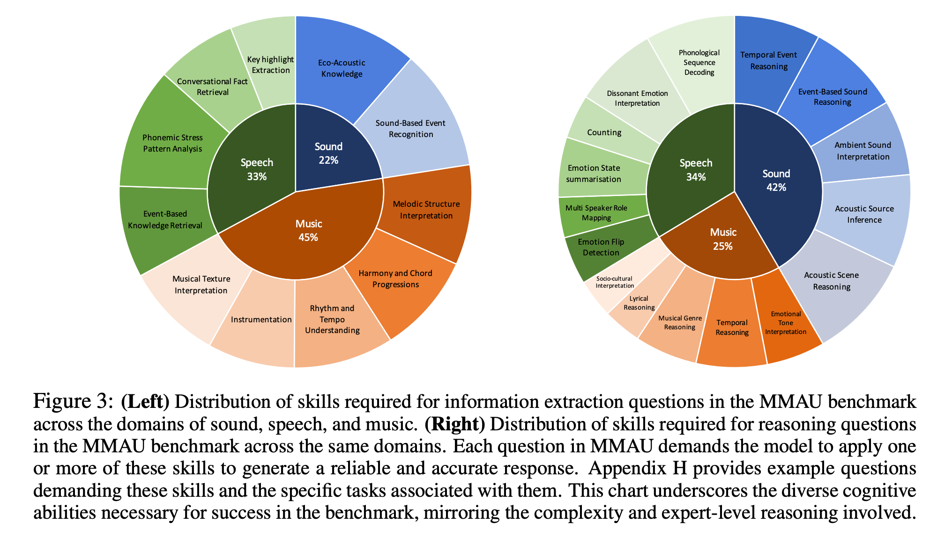

2. 评测形式
- MMAU 使用选择题形式来让大模型预测答案，之后通过子串匹配的方式计算 ACC，评测中官方推荐使用的 prompt 是：
python
f"""{question} Select one option from the provided choices.\n{choices}.

3. 数据样例
[同步块-无权限下载此内容]

4. 数据构造方式

4.1 数据组成
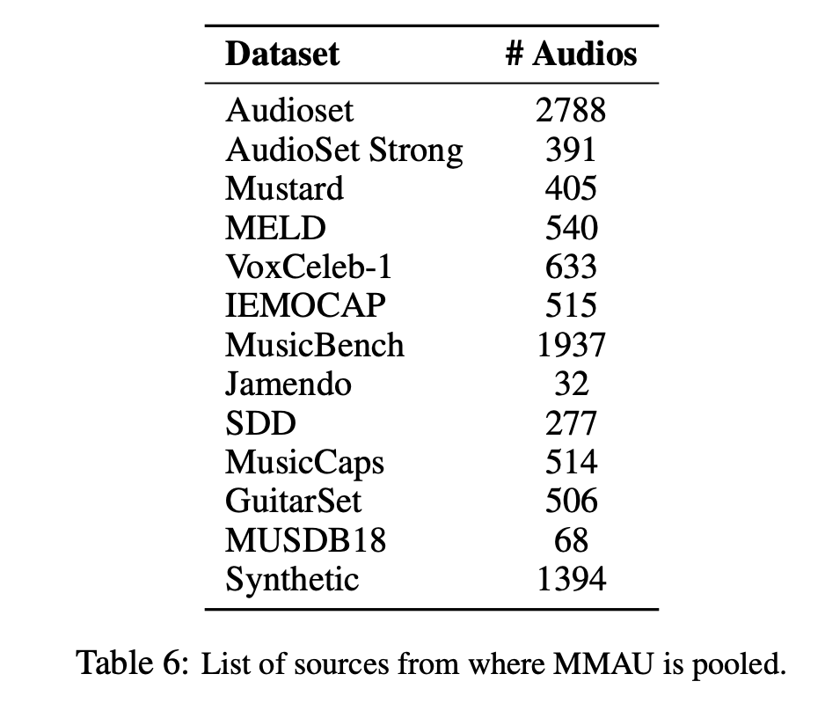

5. BenchMark 涵盖的任务
论文中给出的任务定义相对较为模糊，有待进一步合并整理

类型 | 能力 | 任务 | 任务归类 | 样例
Sound | 时序事件推理 | 识别音频中的事件次数/时长 | 音频事件检测 | 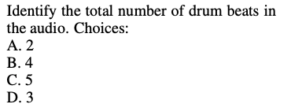
 | 声源识别 | 识别声音来源 | 音频事件检测 | 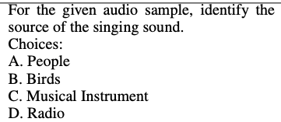
 | 声学知识 | 音频场景检测 | 音频场景检测 | 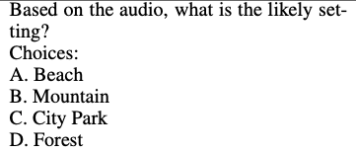
 | 环境音/音乐风格解析 | 背景音信息抽取 | 音频描述？ | 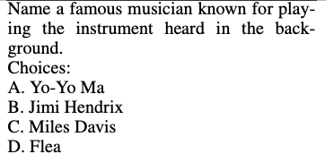
 | 声学场景推理 | 根据音频回答相关问题：音频描述 | 音频描述？ | 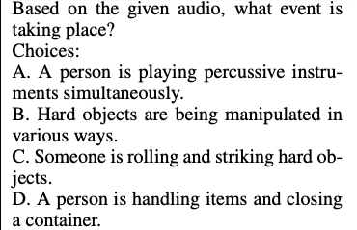
 | 音频事件推理 | 音频事件因果推理 | 音频事件因果推理 | 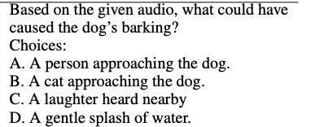
 | 音频事件检测 | 音频事件检测 | 音频事件检测 | 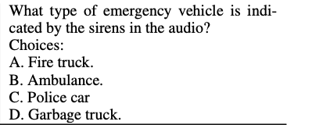
Speech | 负面情感检测 | 多说话人场景的负面情感检测 | 情感识别 | 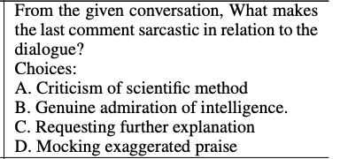
 | 基于事件的知识抽取 | 提取对话的核心知识 | 语音问答 | 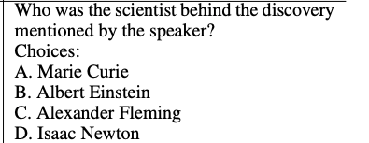
 | 计数问题 | 说话人计数 | 语音问答 | 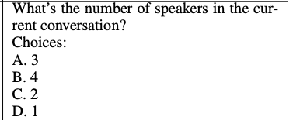
 | 语音重音模式分析 | 识别语音中的重音模式 | 语音问答 | 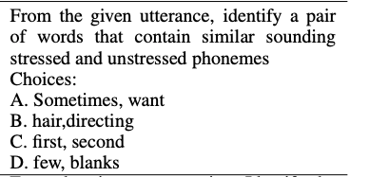
 | 情感状态总结 | 多说话人情感识别 | 情感识别 | 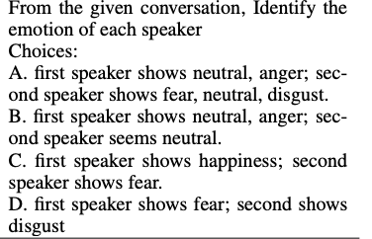
 | 对话事实抽取 | 根据对话内容提取关键事实 | 语音问答 | 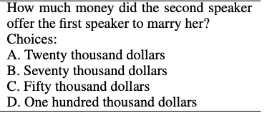
 | 多说话人角色判断 | 识别语音中每个说话人的角色 | 音频描述？  语音问答？ | 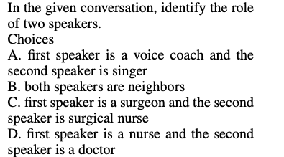
 | 发音序列解码 | 识别单词的发音顺序 | 语音问答 | 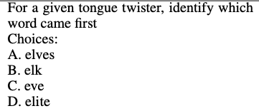
 | 情感转换检测 | 识别对话中的说话人情感是否有变化 | 情感识别 | 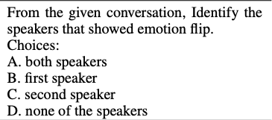
 | 对话意图检测 | 识别对话意图 | 语音问答 | 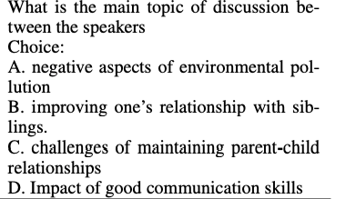
Music | 时序推理 | 识别音乐/歌声中的时序信息 | 音乐描述 | 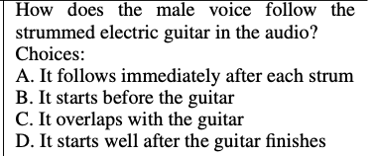
 | 旋律推理 | 旋律/曲风识别 | 曲风识别 | 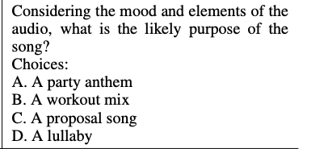
 | 歌词推理 | 歌词的情感、主题、含义识别 | 语音识别 | 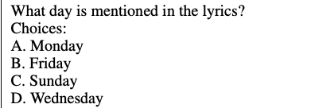
 | 社会文化解读 | 识别音乐出现的社会背景 | 曲风识别 | 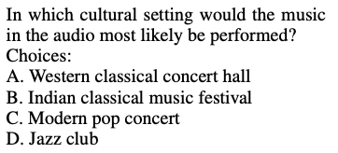
 | 音乐旋律解读 | 推断旋律的组织结构和进展过程，以理解其模式、形式和情感表达。 | 音乐描述 | 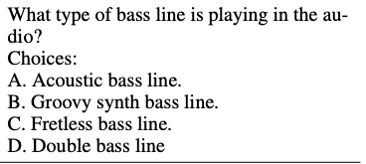
 | 和旋解读 | 和旋识别 | 和旋识别 | 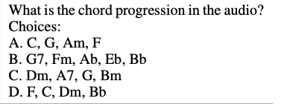
 | 节奏理解 | 节奏识别 | 节奏识别 | 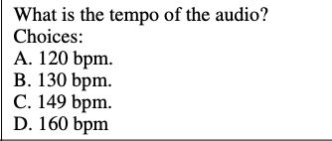
 | 歌声理解 | 歌声理解 | 曲风识别 | 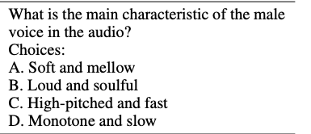
 | 乐器识别 | 乐器识别 | 乐器识别 | 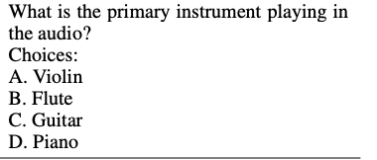
 | 音乐情感识别 | 音乐情感识别 | 情感识别 | 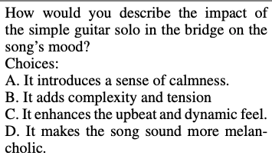

6. 其他
- MMAU 分为 mini 集（1000 条）和全量集（10000 条），全量测试集不完全开源，仅开源了问题+音频，答案闭源，如果想测试需要提交模型推理结果到官方来进行评测；

